体育课选课流程
第1步：在360浏览器地址栏中输入以下地址，登录教务系统：
http://jwxt.sanyau.edu.cn/syxy_jsxsd/。
第2步：输入自己的账号和密码。（初次登录的学生账号和密码均为自己的学号，请初次登录和尚未修改登录密码的同学务必更改自己的密码）。

第3步：进入系统后，选择培养管理--选课管理--学生选课中心-进入选课。

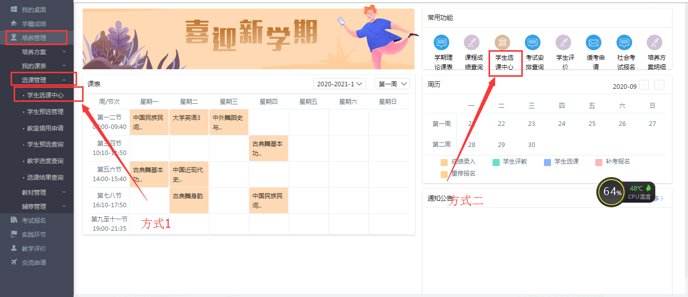
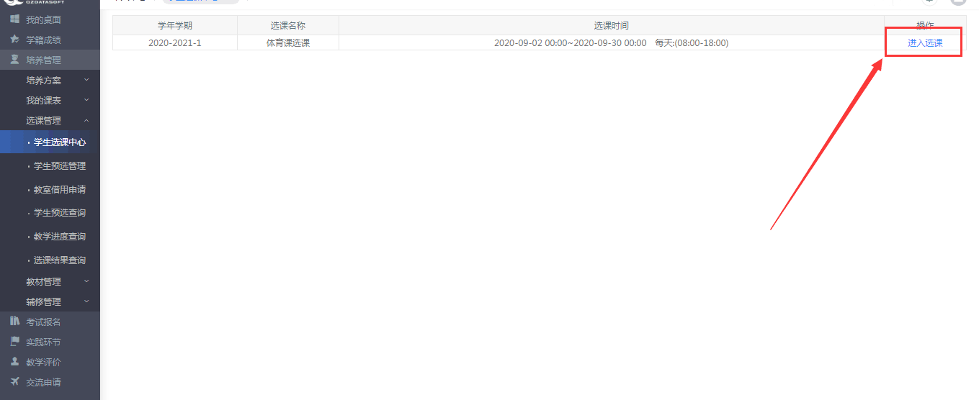
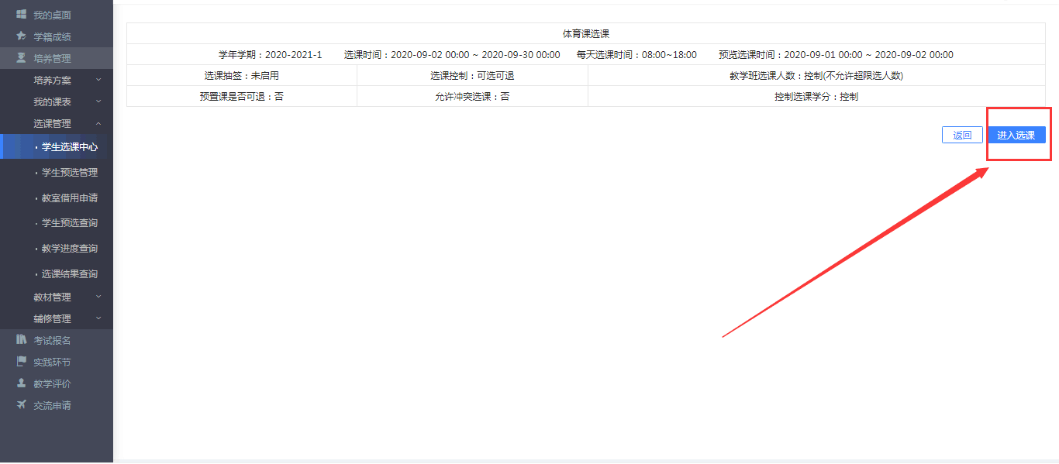
第4步：在弹出的选课界面中点击必修课程
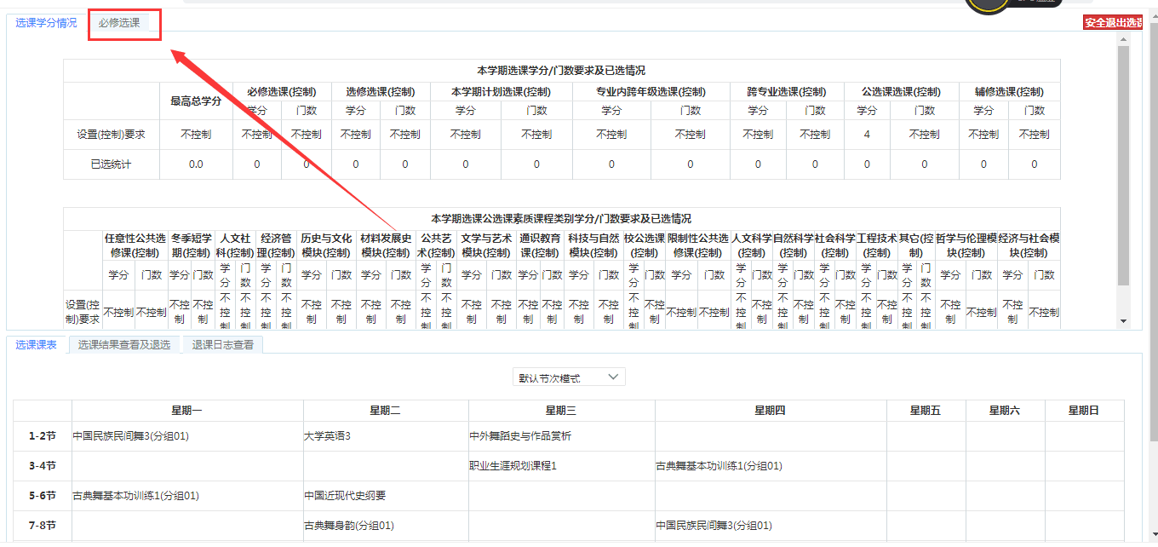
第5步：在弹出的选课界面中可看到备选课程，进行按需选课。
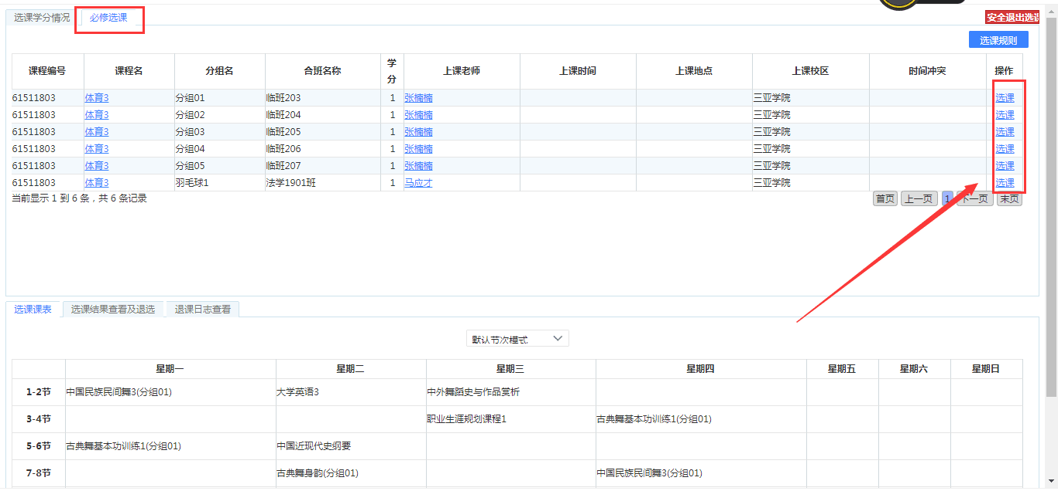
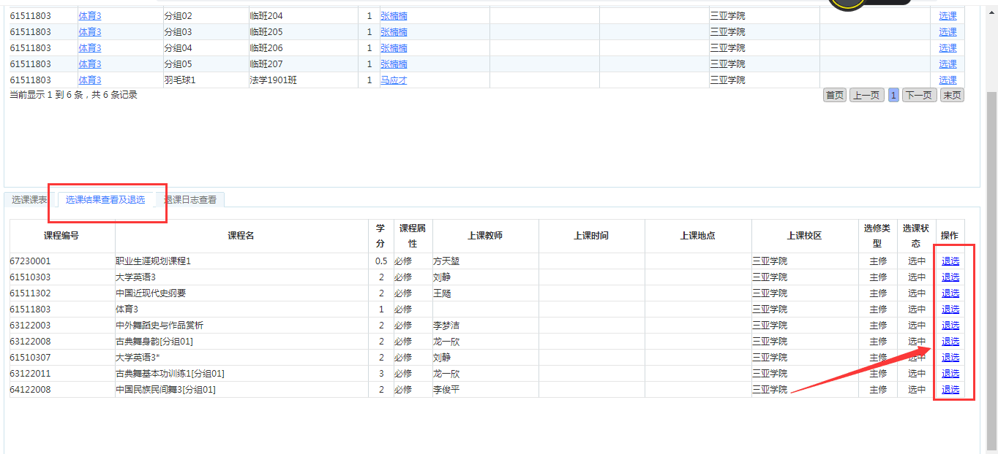
选择选课结果查看及退选，可查看已选课程和退选。确认选课无误后点击页面右上角安全退出选课。

